GIORNATA MONDIALE DELL'AMBIENTE
5 giugno 2019
TEMA: LA TERRA, NOSTRA MADRE, NOSTRA SOPRAVVIVENZA

La giornata mondiale dell'ambiente è stata istituita per ricordarci l'importanza della terra, nostra madre, e per aiutarci a proteggerla da tutte le nostre attività umane che la mettono in pericolo. Con il tempo, il giorno della celebrazione mondiale dell'ambiente ha stimolato la coscienza mondiale e incoraggiato azioni politiche e religiose a favore dell'ambiente. Questo giorno ha dato agli abitanti del mondo intero l'occasione di riunirsi e assicurarsi di disporre di un ambiente favorevole per se stessi e per il futuro.
Simboli: globo terrestre, acqua, terra e piante

introduzione: Iniziamo prendendo coscienza della presenza divina in tutta la creazione. Guardiamo con l'immaginazione le meraviglie della Creazione di Dio e la bellezza della terra, nostra madre, noi compresi. Come esseri umani, facciamo parte del pianeta terra che gira attorno al sole. Insieme, chiediamo allo Spirito Santo di aiutarci a rinnovare la faccia della terra.
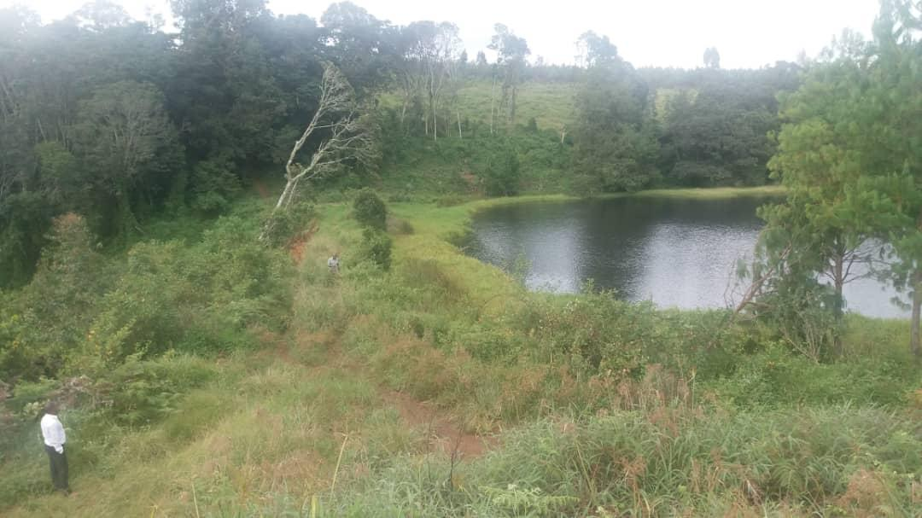

Canto: Un canto sul tema della creazione

Dio ha creato l'essere umano perché avesse cura della sua creazione.
Ascoltiamo un estratto dal libro dell'Amore dell'eterna Sapienza.
AES nn° 32, 35 (La creazione del mondo e dell'essere umano)
La Sapienza eterna avendo creato tutte le cose, dimora in esse per abbracciarle, sostenerle, rinnovarle. E' lei la bellezza sovranamente retta che mise il bell'ordine nel mondo da lei creato.
Lei ha steso i cieli, ha disposto con ordine il sole, la luna, le stelle e i pianeti; lei ha gettato le fondamenta della terra, ha stabilito i limiti e le leggi del mare e degli abissi, ha plasmato le montagne, ha dosato, equilibrato tutto, perfino le sorgenti. Infine, ella dice, stavo con Dio e disponevo ogni cosa con precisione così perfetta e al tempo stesso con una varietà così piacevole, che mi pareva di giocare per divertire me e il Padre.
Se la potenza e la dolcezza dell'eterna Sapienza hanno tanto rifulso nel creato, nella bellezza e nell'ordine dell'universo, molto più han brillato nella creazione dell'uomo. Questi infatti è il suo meraviglioso capolavoro, la viva immagine della sua bellezza e delle sue perfezioni, l’eletto vaso delle sue grazie, il mirabile tesoro delle sue ricchezze e l'unico suo vicario in terra. « Con la tua Sapienza hai formato l'uomo, perché domini sulle creature fatte da te. »

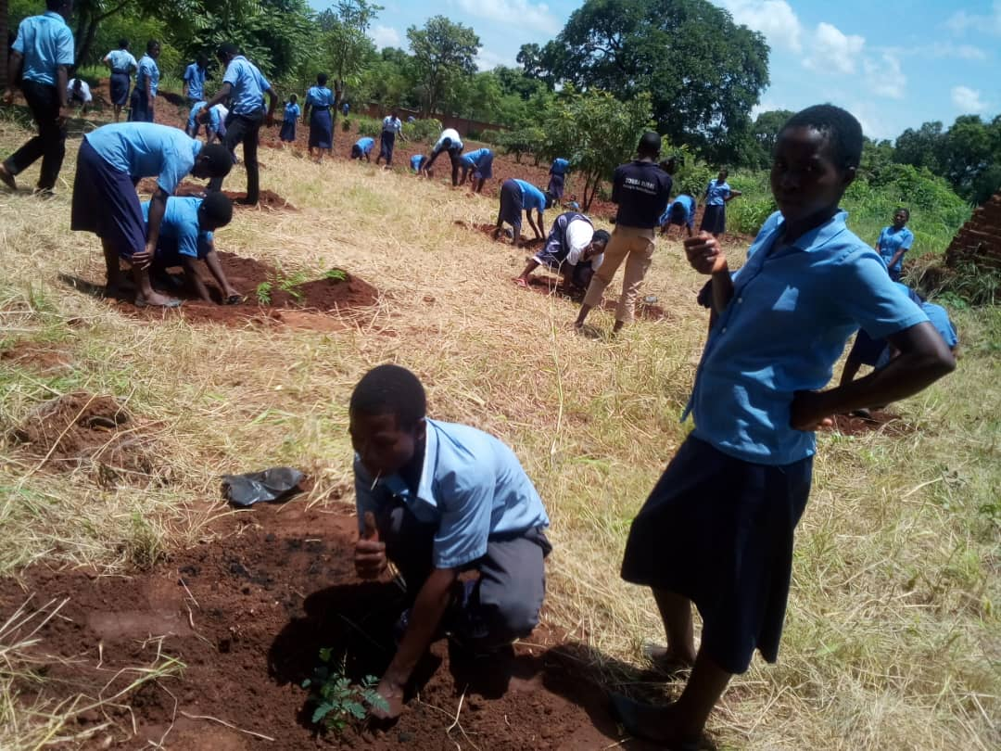
Riflessione: Riflettiamo sul potere che l'essere umano ha ricevuto su ogni creatura. Guardiamo ciò che ha fallito e troviamo quanto le persone devono fare per rinnovare la nostra madre terra.

(Rinnovare la terra, nostra madre)

PAROLA DI DIO: Gn 1, 26-31: 2, 8-9

Dio disse: «Facciamo l’uomo a nostra immagine, secondo la nostra somiglianza: domini sui pesci del mare e sugli uccelli del cielo, sul bestiame, su tutti gli animali selvatici e su tutti i rettili che strisciano sulla terra». E Dio creò l’uomo a sua immagine; a immagine di Dio lo creò: maschio e femmina li creò. Dio li benedisse e Dio disse loro: «Siate fecondi e moltiplicatevi, riempite la terra e soggiogatela, dominate sui pesci del mare e sugli uccelli del cielo e su ogni essere vivente che striscia sulla terra». Dio disse: «Ecco, io vi do ogni erba che produce seme e che è su tutta la terra, e ogni albero fruttifero che produce seme: saranno il vostro cibo. A tutti gli animali selvatici, a tutti gli uccelli del cielo e a tutti gli esseri che strisciano sulla terra e nei quali è alito di vita, io do in cibo ogni erba verde». E così avvenne. Dio vide quanto aveva fatto, ed ecco, era cosa molto buona. E fu sera e fu mattina: sesto giorno.
Poi il Signore Dio piantò un giardino in Eden, a oriente, e vi collocò l’uomo che aveva plasmato. Il Signore Dio fece germogliare dal suolo ogni sorta di alberi graditi alla vista e buoni da mangiare, e l’albero della vita in mezzo al giardino e l’albero della conoscenza del bene e del male.

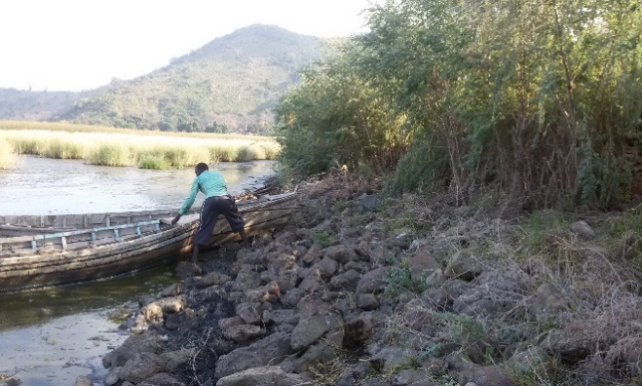
Riflessione: Dio ha creato il mondo e ha visto che quanto aveva creato era buono. Egli affida la sua creazione alle mani degli esseri umani. Desidera che se ne occupino e ne facciano un ambiente propizio per stabilirvisi. Ma gli uomini e le donne hanno dimenticato la loro responsabilità, causando grande distruzione alla madre terra, abbattendo gli alberi, lasciando il suolo scoperto, inquinando il suolo, l'acqua e l'aria con prodotti chimici. Ora, la terra non è più attraente come dovrebbe. Che cosa dobbiamo fare per ridarle la sua bellezza? La responsabilità è nelle nostre mani.
(L'acqua è inquinata, i pescatori hanno difficoltà a trovare il pesce)

INTERCESSIONI:
Risposta: Te lo chiediamo umilmente, Signore.
- Preghiamo affinché l'umanità passi da una visione dell’esistenza tutta centrata sull’uomo alla consapevolezza che la Terra è una comunione di soggetti, un'unità di cui tutti facciamo parte. R.
- Preghiamo perché i nostri sforzi e quelli degli altri eliminino o riducano gli effetti della deforestazione. R.
- Preghiamo perché tutti gli esseri umani siano responsabili della cura della terra ed evitino le pratiche nocive che indeboliscono l'ambiente. R.
- Preghiamo perché i nostri sforzi e quelli degli altri portino compagnie e governi a rispettare i limiti delle risorse naturali e preservino l'ambiente. R.
- Preghiamo perché i nostri sforzi e quelli degli altri salvaguardino i bisogni delle generazioni future. R.
- Preghiamo perché i cuori induriti dall'avidità e dall'incoscienza, sviluppino i tesori dell'amore interiore R.

Pausa:
Riflettiamo in silenzio su quanto possiamo fare per guarire la Terra dalle attività umane che mettono in pericolo l'ambiente.

Padre nostro:
Dicendo il Padre nostro uniamo le mani e chiediamo che ci conceda le grazie di cui abbiamo bisogno per guarire la terra.

Canto finale: Ringraziamento davanti alle meraviglie della Creazione.

